Проект

РЕШЕНИЕ
Совета Каркаусского сельского поселения
Кукморского муниципального района РТ

____ ноября 2016 года |  | № ___

Об утверждении Стратегии социально-экономического развития Каркаусского сельского поселения Кукморского муниципального района Республики Татарстан на 2016-2021 годы и плановый период до 2030 года

В соответствии с Федеральными законами от 6 октября 2003 года №131-ФЗ «Об общих принципах организации местного самоуправления в Российской Федерации» и от 28 июня 2014 года №172-ФЗ «О стратегическом планировании в Российской Федерации», Законом Республики Татарстан от 16 марта 2015 года №12-ЗРТ «О стратегическом планировании в Республике Татарстан» Совет Каркаусского Кукморского муниципального района решил:

1. Утвердить Стратегию социально-экономического развития Каркаусского сельского поселения Кукморского муниципального района Республики Татарстан на 2016-2021 годы и плановый период до 2030 года (прилагается).
2. Настоящее решение разместить на официальном сайте Кукморского муниципального района в сети «Интернет».

Глава поселения И.Х.Валиев

КАРКАУССКИЙ СЕЛЬСКИЙ ИСПОЛНИТЕЛЬНЫЙ КОМИТЕТ

УТВЕРЖДАЮ
Глава ЧСП
__________________ Валиев И.Х.
«__»___________ 2016 г.

План
социально-экономического развития КАРКАУССКОГО СЕЛЬСКОГО ПОСЕЛЕНИЯ Кукморского муниципального района Республики Татарстан на 2016-2021 гг.и на период до 2030 года на 165 л.

Секретарь исполнительного комитета
_______________Альмухаметова З.Ш.
«__»_____________2016 г.

Март, 2016 г.

Содержание

1. Общие положения 3
2. Характеристика социально-экономического положения КАРКАУССКОГО СЕЛЬСКОГО ПОСЕЛЕНИЯ 3
3. Основные проблемы социально-экономического развития КАРКАУССКОГО СЕЛЬСКОГО ПОСЕЛЕНИЯ 6
4. План мероприятий по решению проблем социально-экономического развития КАРКАУССКОГО СЕЛЬСКОГО ПОСЕЛЕНИЯ 7

Общие положения

План социально-экономического развития КАРКАУССКОГО СЕЛЬСКОГО ПОСЕЛЕНИЯ (далее – План) разработан в соответствии с поручением Президента Республики Татарстан от 16.11.2015 № ПР-373 в рамках реализации Стратегии социально-экономического развития Республики Татарстан на период до 2030 года, а также в целях подготовки Стратегии социально-экономического развития Кукморского муниципального района на 2016-2021 гг.и на период до 2030 года (далее – Стратегия КМР).Период, на который разрабатывается План, определен Стратегией КМР.
Учитывая высокий уровень неопределенности социально-экономических и общественно-политических процессов в стране и республике, основная часть мероприятий сконцентрирована в период 2016-2018 гг. Такой же период определен Стратегией социально-экономического развития Республики Татарстан на период до 2030 года и Законом Республики Татарстан от 16 марта 2015 года № 12-ЗРТ«О стратегическом планировании в Республике Татарстан». В дальнейшем предполагается, что на основе результатов выполнения мероприятий за истекший период, а также результатов реализации Стратегии КМР будет уточняться перечень мероприятий на следующий период.
Перечень мероприятий содержит информацию о сроках выполнения работ, центрах ответственности и планируемых объемах финансовых ресурсов, которые могут корректироваться в процессе реализации мероприятий, а также исходя из возможностей местного и республиканского бюджетов.

Характеристика социально-экономического положения Каркауского сельского поселения

Каркаусское сельское поселение Кукморского муниципального района (далее – ЧСП) состоит из 4 населенных пунктов, их территориальное расположение представлено на рисунке 1.
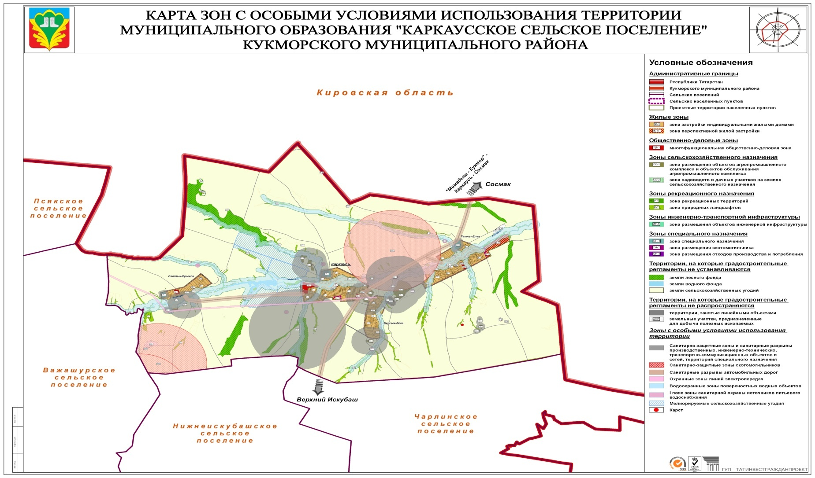
Рисунок 1. Территориальное расположение ЧСП и его населенных пунктов
Численность населения по перечисленным населенным пунктам представлена в таблице 1.
Таблица 1
Численность жителей в населенных пунктах ЧСП
№ | Наименование населенных пунктов | Численность населения, чел.
1 | с.Каркаусь | 311
2 | д.Салтык-Ерыкла | 95
3 | д.Бурсык-Елга | 125
4 | с.Ташлы-Елга | 374
Итого |  | 905

Общая численность ЧСП составляет 905 человек, из них трудоспособного – 413 человек, экономически активного - 177 человека, в возрасте до 3 лет– 32 человек, с 3-7 лет - 36 человека, 7-17 лет 73 человек, до 55 лет женщин – 209 человек, до 60 мужчин –269 человек.
В хозяйственном отношении территория поселения освоена слабо. Из сельскохозяйственных предприятий имеется отделение «Тукай» агрофирмы «Тукай». На территории поселения расположены 8 магазинов, 5 КФХ, 1 Муниципальное учреждение «Основная общеобразовательная школа с.Каркаусь» (включая 2 начальные школы), 2 Муниципальное дошкольное общеобразовательное учреждение «Детский сад с.Каркаусь»и «Детский сад.с.Ташлы-Елга», 2 Фельдшерско-акушерский пункта(1 модульный)
Распределение трудоспособного населения по сферам деятельности, %
Показатели | 01.01.2014 г. |  | 01.01.2016 г.
 | чел. | % | чел. | %
Образование | 52 | 5,6 | 41 | 4,5
Промышленность, транспорт, связь | 24 | 2,6 | 20 | 2,2
Здравоохранение, социальное обеспечение | 19 | 2,0 | 22 | 2,4
Торговля и бытовое обслуживание | 18 | 1,9 | 15 | 1,6
Культура и искусство | 11 | 1,2 | 10 | 1,1

Основные виды выпускаемой продукции на территории ЧСП перечислены в таблице 2.
Таблица 2
Вид выпускаемой продукции, объем реализации в 2015 году
№ | Наименование продукции | Объем производства продукции ЧСП, тонн | Объем производства продукции КМР, тонн | Доля объема производства продукции ЧСП в производстве продукции КМР, %
1 | Мясо | 397,8 | 56500 | 1%
2 | Молоко | 3259,5 | 130360 | 2%

Незадействованные мощности, в том числе земли приведены в таблице 3.
Таблица 3
Незадействованные мощности
Адрес | Площадь | Возможное функциональное использование | Собственник | Примечание
с.Ташлы-Елга | 15 тыс.кв.м | Аренда | «ООО«Агрофирма Тукай»»
д.Бурсык-Елга | 0,5га | животноводческая ферма | «ООО«Агрофирма Тукай»»

Таблица 4
Характеристика социальной инфраструктуры НСП
№ | Наименование | Количество
1 | Муниципальное дошкольное общеобразовательное учреждение «Детский сад с.Каркаусь» и «Детский сад с.Ташлы-Елга» | 2
2 | Модульный Фельдшерско-акушерский пункт с. Ташлы-Елга | 1
3 | Фельдшерско-акушерский пункт с. Каркаусь | 1
4 | Муниципальное учреждение «Основная общеобразовательная школа им.Фасиля Ахметова с.Каркаусь». | 1
5 | Муниципальное учреждение культуры «СДК с. Каркаусь» | 1
6 | 2 сельских клуба в с. Ташлы-Елга, д Салтык-Ерыкла | 3
7 | 2 начальные школы в с. Ташлы-Елга , д. Салтык-Ерыкла | 3
8 | почтовое отделение связи | 1
9 | ПАО сбербанк | 1

В детском саду в настоящее время очередности нет. В школе обучаются 58 учеников. Услуги здравоохранения оказывают ФАП, расположенные в с.Каркаусь и с. Ташлы-Елга. Ежегодно проводится диспансеризация населения.
Муниципальное учреждение культуры «СДК с. Каркаусь» включают в себя библиотеку.
Таблица 3

Характеристика местного бюджета: уровень бюджетной обеспеченности ЧСП составляет 100 процентов, так как на республиканском уровне бюджеты муниципальных образований сбалансированы. Вместе с тем, собственных налогов в бюджете ЧСП всего лишь три процента.

3. Основные проблемы социально-экономического развития ЧСП
Перечень основных проблем и их оценка их значимости приведена в таблице 4.
Таблица 5
Основные проблемы ТСП
№ | Наименование проблемы | Значимость проблемы по десятибалльной шкале
1 | Отток трудоспособного населения | 7
2 | Низкий уровень доходов, в т.ч. заработной платы | 10
3 | Отсутствие рабочих мест | 8
4 | Низкая закупочная цена продукции, производимой ЛПХ, и местными фермерами. Отсутствие консолидированной позиции СП КМР в реализации продукции | 5
5 | Низкий уровень активности ЛПХ | 7
6 | Низкий уровень пенсий | 6
7 | Отсутствие достаточного количества дорог с твердым покрытием | 3
8 | Износ инженерной и социальной инфраструктуры | 8
9 | Нехватка специалистов и рабочих в сельхозформированиях (механизаторов, доярок, скотников) | 8
10 | Недостаточный уровень коммуникаций в части формирования технологических цепочек с другими СП и п.Кукмор | 2

4. План мероприятий по решению проблем социально-экономического развития ЧСП
План мероприятий по решению проблем, перечисленных в разделе 3, представлен в таблице 6.
Таблица 6
План мероприятий
№ | Наименование мероприятия | Сроки исполнения | Ответственные исполнители | Ресурсное обеспечение
1 | проведение переговоров с инвесторами, заявившими желание о развитие бизнес-проектов на территории поселения с целью их продвижения; проведение работы по формированию на территории поселения земельных участков, возможных для выкупа или передачи в аренду; размещение информации для инвесторов на официальном сайте администрации Кукморского муниципального района;пропаганда инвестиционной привлекательности (имиджа) Каркаусского сельского поселения в средствах массовой информации; индивидуальная работа с инвесторами, оказание содействия в реализации проектов (подбор помещений, земельных участков, содействие в оформлении документов и т.д.). с целью дальнейшего развития формирования новых рабочих мест | 2021 | Администрация поселения
2 | содействие и поддержка развитию овцеводства в КФХ Хабибрахманова; развитие растениеводства в ЛПХ; развитие пчеловодства в ЛПХ;  Для реализации данных заявленных проектов потребуется осуществление на территории сельского поселения следующих мер:создание сырьевой базы, включая ЛПХ;развитие заготовительной деятельности; привлечение инвесторов ;информационное содействие незанятому населению в вопросах развития малого и среднего предпринимательства. | 2021 | Администрация поселения
3 | Для решения поставленной задачи основная работа будет проводиться с ключевым инвестором по организации им аренды земельных участков и передачей в аренду земельных участков фермерским хозяйствам. Кроме того планируется вовлечь в хозяйственный оборот необрабатываемые земли ЛПХ.В этой связи планируется проведение следующих мероприятий: выявление и составление реестра брошенных и необрабатываемых земель личных подсобных хозяйств; проведение информационной кампании среди сельского населения с целью отбора лиц, желающих расширить землепользование; проведение работы с фермерами и другими потенциальными землепользователями с целью передачи им невостребованных земель; привлечение крестьянских (фермерских) хозяйств и личных подсобных хозяйств к участию в реализации мероприятий областных целевых программ поддержки сельхозтоваропроизводителей;развитие животноводства, в т.ч. свиноводства, овцеводства, птицеводства, овощеводства, пчеловодства; создание заготовительной организации и сельскохозяйственного потребительского кооператива на территории поселения с целью обеспечения гарантированного сбыта продукции, производимой ЛПХ.  Реализация указанных мероприятий позволит к 2021 году создать на территории сельского поселения базу для сельхозтоваропроизводства. | 2021 | Администрация поселения
4 | Повышение уровня доходов является одним из основных критериев качества жизни населения, поэтому основные усилия сельской администрации будут направлены на обеспечение занятости населения и снижение доли населения с доходами ниже величины прожиточного минимума. Решение задачи будет обеспечиваться посредством реализации следующих мероприятий: содействие созданию квалифицированных, высокооплачиваемых рабочих мест в результате реализации инвестиционных проектов, развития малого и среднего бизнеса; повышение товарности ЛПХ за счет содействия развитию заготовительной деятельности и перерабатывающих производств; повышение социальной ответственности бизнеса, в т.ч. работа по легализации заработной платы, привлечение бизнеса к благотворительным акциям.  Реализация указанных мероприятий позволит к 2021 году увеличить среднемесячные денежные доходы населения и среднемесячную заработную плату, сократить долю населения, имеющего доходы ниже величины прожиточного минимума. | 2021 | Администрация поселения
7 | Покрытие щебенкой уличных дорог на средства самообложения:  -с. Каркаусь 100-135 метров  с.Ташлы-Елга -100-125 метров  -д.Бурсык-Елга -60 метров  -д. Салтык-Ерыкла-50 метров. | 2016-2017 | Администрация поселения | Средства самообложения
8 | Замена лампочек уличного освещения. В среднем, в течении года производится замена около 10 лампочек. | 2016-2017гг | Администрация поселения | Средства самообложения
9 | Создание дополнительных условий для улучшения качества жизни населения: строительство детской площадки в с.Каркаусь на средства инвестора. | 2016-2017 гг | инвестор | на средства выделенной инвестором

Рынок труда в поселении на 01.01.2016г.
Показатели | 2013 г. | 2014 г. | 2021 г.
Количество жителей всего, чел. | 924 | 924 | 950
в т.ч. трудоспособные | 416 | 416 | 418
Количество работающих в поселении, всего чел. | 210 | 213 | 218
в том числе на
учреждениях | 68 | 65 | 60
в малом и среднем бизнесе | 12 | 12 | 16
Количество хозяйств (дворов), ед. | 282 | 282 | 283
Количество хозяйств (дворов), занимающихся ЛПХ, ед. | 278 | 278 | 278
Количество пенсионеров, чел. | 301 | 298 | 289

Для пополнения кадрового резерва планируется использовать привлечение рабочей силы из соседних поселений по мере создания новых рабочих мест. Привлечение населения трудоспособного и детородного возраста с семьями позволит обеспечить в 2021 году численность населения.
Для привлечения переселенцев в поселение планируются следующие меры:
- информирование потенциального населения о возможностях трудоустройства, порядке и возможностях найма или приобретения недвижимости, социально-экономическом положении поселения, традициях и условиях проживания;
- оказание помощи в урегулировании вопросов занятости, организации расселения, социальной и психологической адаптации;
- обеспечение земельными участками за счет передачи в аренду невостребованных паев.

5. Целевые индикаторы социально-экономического развития НСП
Контрольные целевые промежуточные индикаторы Плана мероприятий по решению проблем социально-экономического развития позволят провести оценку эффективности деятельности органов местного самоуправления ННСП(Таблица 6).
Таблица 7
№ | Индикаторы | 2016г | 2017г | 2018г | 2021г
1
2
3
…

